|  |  |
| --- | --- |
|  | UNIVERSIDADE TUIUTI DO PARANÁ  FACULDADE DE CIÊNCIAS EXATAS E DE TECNOLOGIA  Curso Superior de Tecnologia em Análise e Desenvolvimento de Sistemas  ESTUDOS DIRIGIDOS – 2º. BIMESTRE 2024/1 |

Os estudos dirigidos da disciplina de Interface Humano-Computador referem-se a leitura de artigos e materiais, e a partir dos conceitos aprendidos em aula, o aluno deve fazer a relação com o conteúdo da leitura aplicando de forma prática nas interfaces disponíveis na Internet.

O conteúdo estudado no 2º bimestre refere-se a: metodologia de desenvolvimento de interfaces.

Este trabalho deverá ser realizado de forma individual e postado nas Tarefas do Teams. Trabalhos de pesquisa são atividades subjetivas e desta forma um não é igual ao outro, logo trabalhos iguais serão considerados cópia e a nota será 0 (zero).

A data de entrega é até o dia 18/junho às 23:55hrs. Os comentários da correção serão enviados de forma individual para cada aluno no ambiente AVA.

ATIVIDADE A SER REALIZADA

Para realizar esta atividade você precisa ler o artigo: *Pare de contar números de cliques – Obrigado!* de Filipe Samuel que segue abaixo. E também disponível em <https://brasil.uxdesign.cc/pare-de-contar-n%C3%BAmeros-de-cliques-obrigado-7d6b975f9502>

1. Após ler o material, considere o seguinte comentário do texto:

“A maioria dos problemas de usabilidade encontrados em produtos digitais na minha experiência como designer são de navegação, inconsistência visual e excesso de informações, muita das vezes o erro é da pessoa que projetou o produto e não levou em consideração as boas práticas do design centrado no usuário.

Os usuários quando acessam um site eles escaneiam a página e selecionam a melhor opção para suas necessidades, isso acontece porque eles são impacientes, não querem gastar tempo avaliando todas as opções presentes no site.”

1. Localize um site ou aplicativo no qual você identificou ou não identificou a situação citada acima e justifique sua resposta.

O material a ser entregue deve conter (1) a imagem da tela do aplicativo e/ou link do site analisado, (2) se você identificou ou não a situação citada no texto e (3) a justificativa desta sua escolha.

O arquivo contendo a resposta deve ser postado no ambiente AVA no prazo estabelecido.

**Pare de contar números de cliques — obrigado!**

O mito sobre número de cliques em plataformas digitais.

Filipe Samuel - [Jun 17, 2019](https://brasil.uxdesign.cc/pare-de-contar-n%C3%BAmeros-de-cliques-obrigado-7d6b975f9502?source=post_page-----7d6b975f9502----------------------) -

Disponível em: https://brasil.uxdesign.cc/pare-de-contar-n%C3%BAmeros-de-cliques-obrigado-7d6b975f9502



Imagem meramente ilustrativa

Ao longo da minha carreira ouvi muito, ainda ouço muitas pessoas dizendo que o acesso algumas funcionalidades num site ou num sistema computacional interativo deveria ou deve estar a 3 cliques.

Acredito que você que está lendo já ouviu isso. Esse mito sobre os 3 cliques vem perdurar pela internet há muitos anos.

Na época da faculdade meu professor de **RIA** [**(Rich Internet Aplication)**](https://pt.wikipedia.org/wiki/Internet_rica) dizia sempre que, devemos desenvolver sistemas que conduzem os usuários ao seu objetivo final, que pode ser realizar uma compra, agendar uma consulta, vender um produto etc.

Nesse artigo, quero mostrar-lhe como esse mito de 3 cliques é uma falácia e devemos esquecê-lo uma vez por todas.

Na arquitetura de informação quando falamos sobre navegação, estamos a falar sobre caminhos, como o site ou o aplicativo nos conduz até o objetivo final, muita das vezes não importa o número de cliques, as vezes passam de 4 cliques, sei que não podemos exagerar ou dificultar acesso a algumas funcionalidades, mas devemos ter cautela e pensar como queremos que o usuário navegue no nosso produto digital.

Os números de cliques não mostram o quão fácil é o site, não devemos usá-los como se fossem uma medida de usabilidade, devemos nos preocupar em projetar a melhor navegação, esta por fim nos mostrará como o usuário irá percorrer o site, aplicativo ou qualquer produto digital que seja.

**Boa experiência de usuário é medida pela facilidade de uso, não pela contagem de cliques.**

Reduzir o número de cliques é bom em certos casos, mas não devemos seguir isso à risca como um axioma o tempo inteiro.

*“Se levarmos essa ideia de reduzir cliques à risca, Spotify teria apenas o botão play, para ouvir as músicas”*

**UX é contextual**, tudo que você tenta propor, tem que analisar e ver em qual contexto você se encontra, não devemos nos arriscar a reduzir o maior número de cliques possíveis, para depois termos outros problemas de usabilidade que vão comprometer a credibilidade do produto.

Em certos contextos ter maior número de cliques que geram uma certa fricção é bom, em outros contextos não é. Poderia escrever um artigo só falando sobre fricção em UX, vou deixar para você esse episódio **Friction Is Good** do Podcast **Catching the Next Wave**com o Designer e Doutor **Marc Hassenzhal**

**Estudos provam o contrário**

No passado alguns pesquisadores da nossa área realizaram estudos para descobrir, se realmente o número de cliques influencia a experiência do usuário num determinado ambiente.

O estudo realizado pelo **Joshua Porter** ex-colaborador da UIE (*User Interface Engineering*) prova que as pessoas não param após três cliques e não se sentem frustradas se precisarem clicar mais. **Porter** explica que no seu estudo assistiram 44 usuários que tentaram realizar mais de 620 tarefas que deu ao total 8,000 cliques. À medida em que analisavam notaram que após 12 cliques os usuários eram mais propensos a desistir. Quando fizeram a comparação de tarefas bem-sucedidas e as mal sucedidas, não encontram diferenças nas distribuições do cumprimento das tarefas. Dificilmente alguém desistiu depois de três cliques.

O gráfico abaixo retirado no artigo do **Porter** mostra-nos isso de uma maneira mais clara, isso mostra que a regra de três cliques é apenas um mito.

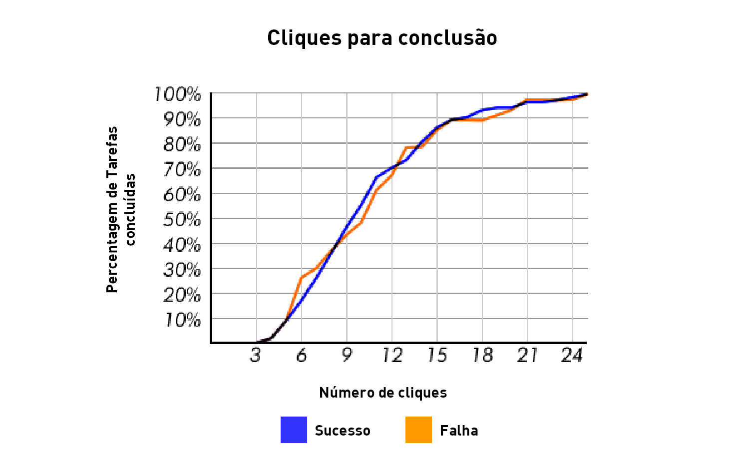

Gráfico

**Porter** no seu artigo afirma que: A regra de três cliques não se concentra no problema real. O número de cliques não é o que importa para os usuários, mas se eles conseguem ou não encontrar o que estão procurando. Podemos ver mais uma vez que a navegação e a maneira como as informações são apresentadas é o que importa para os usuários.

Outro estudo é do **Jakob Nielsen**, os testes de usabilidade realizados pelo Nielsen mostraram que “a capacidade dos usuários de encontrar produtos em um site de comércio eletrônico aumentou em 600% depois que o design do site foi modificado e o acesso aos produtos ficou a 4 cliques da página inicial, em vez de 3.” mais uma prova de que o 3 clique não funciona como muitos designers ou stakeholders pensam.

**Mostra-me o caminho por favor**

Os usuários muita das vezes ficam frustrados quando acessam um site e este mesmo não consegue mostrar-lhes o caminho para encontrar aquilo que vieram procurar.

Como **Porter** menciona no seu artigo, quando os usuários encontram o que desejam, não reclamam do número de cliques.

O número de cliques não é um barômetro ou índice de boa usabilidade, para quem já fez ultrassonografia ou acompanhou alguém para fazer, se prestar atenção, você vai notar que os profissionais dessa área executam diversas tarefas naquele equipamento, isso exige enorme concentração e vários cliques, da última vez eu contei eram mais de 25 cliques.

Para a pessoa que está operando os números de cliques não importam, o que é valioso nesse momento é o objetivo final: Obter o máximo de informações possíveis sobre a situação do paciente. Sei que são contextos diferentes, é só um exemplo para você entender que os cliques não interferem em nada.

**O que importa é a navegação**

Quando acessamos um site, esperamos sempre que este seja amigável, os usuários não sabem o que é usabilidade nem UX, eles esperam que o site se apresente bem e que seja fácil de usar.

Kevin Lynch através do seu livro [***The Image of the City***](https://mitpress.mit.edu/books/image-city)*, cunhou o termo****“*[wayfinding](https://en.wikipedia.org/wiki/Wayfinding" \t "_blank)”** para descrever seu conceito de legibilidade ambiental ou seja, os elementos do ambiente construído que nos permitem navegar com sucesso por meio de espaços complexos, como cidades e metrópole.’

A metáfora subjacente mais fundamental da “[**World Wide Web**](https://pt.wikipedia.org/wiki/World_Wide_Web)**”** é a navegação através de um espaço povoado por lugares que chamamos de “sites” e, portanto, a metáfora do **“[wayfinding](https://en.wikipedia.org/wiki/Wayfinding" \t "_blank)”** é bem adequada para pensar sobre navegação na web.

Segundo Lynch a navegação possui quatro componentes principais que são:

* **Orientação:** Onde estou agora?
* **Decisões de rota:**posso encontrar o caminho para onde quero ir
* **Mapeamento mental:**minhas experiências são consistentes e compreensíveis o suficiente para saber onde estive e prever onde devo ir a seguir?
* **Encerramento:**Posso reconhecer que cheguei no lugar certo?

Quando a navegação de um site é muito consistente o usuário sente-se feliz, porque a cada passo que ele der, estará consciente daquilo que está fazendo e próximo do seu objetivo final.

**Steve Kurg** no seu livro **“Não me faça pensar”** escreve que um usuário quer e precisa chegar aonde está indo. O fluxo de navegação deve levar o usuário mais perto de sua meta.

Gosto muito da citação abaixo:

*“Em geral, acho que é seguro dizer que os usuários não se importam com muitos cliques, desde que cada clique seja indolor e tenham a certeza de que estão no caminho certo” — Steve Krug*

Se você estiver trabalhando para melhorar a experiência do usuário do seu site ou aplicativo, não foque apenas na usabilidade, presta atenção em todos os aspectos que envolvem a experiência, focar apenas em reduzir o número cliques, não vai melhorar a satisfação dos usuários, porque a satisfação deles não depende do número de cliques.

Um exemplo de boa navegação é o site da [**Virgin America**](https://work.co/virgin-america) desenvolvido pela **[Work&Co](https://work.co/" \t "_blank)**, se analisar bem você vai notar que o usuário faz muitos cliques, mas o site se comporta de maneira inteligente e guia-o até o objetivo final, que é comprar passagem de viagem. Não é à toa que receberam diversos prêmios por esse produto.

<https://vimeo.com/176375929> - Vídeo do site da Virgin America

Outro exemplo de boa navegação é o site da Amazon, se você nunca comprou pela Amazon, quando você o acessa pela primeira vez, as informações são bem apresentadas, bem organizada e a navegação é consistente.

No vídeo abaixo você pode ver como é feita a compra pela primeira vez, através de um celular. Contei os números de cliques que o usuário faz, são ao total 6 cliques. Dá para ver que o usuário está nem aí com o número dos cliques.

<https://youtu.be/O0W3xe31B0s> - Vídeo da Amazon

**Projetando o óbvio**

A maioria dos problemas de usabilidade encontrados em produtos digitais na minha experiência como designer são de navegação, inconsistência visual e excesso de informações, muita das vezes o erro é da pessoa que projetou o produto e não levou em consideração as boas práticas do design centrado no usuário.

Os usuários quando acessam um site eles [escaneiam a página](https://www.nngroup.com/articles/how-users-read-on-the-web/) e selecionam a melhor opção para suas necessidades, isso acontece porque eles são impacientes, não querem gastar tempo avaliando todas as opções presentes no site.

Tornar óbvio o que é clicável e o que não é. Isso é essencial para qualquer página, pois você como designer não pode criar becos sem saída, que vão dificultar a navegação do usuário dentro do site sem mostrar onde deve ir em seguida, deixar visível e compreensível o que é clicável, vai ajudar o usuário a navegar de maneira eficiente no seu produto digital.

**Conclusão**

Não existe um número mágico, devemos nos preocupar em projetar produtos digitais que permitem o usuário encontrar o conteúdo que ele veio procurar, sem gastar muito esforço desnecessário.

A regra de três cliques não pode ser levada a sério em todos os contextos, esta regra pode até servir para ajudar os designers a se concentrarem nas informações pelas quais os usuários precisam, mas não devemos seguir isso com um axioma. O número de cliques não é um barômetro de usabilidade, o que importa para os usuários é a facilidade de uso.

Tentar reduzir o maior número de cliques, não pode ser o critério norteador para melhorar a usabilidade ou a experiência do usuário, porque ao reduzir o número de cliques por excesso podemos criar outros problemas de usabilidade.

Sendo designer, você tem que se preocupar em projetar produtos que atendem as necessidades dos usuários e de negócios, não siga a moda, faça coisas levando em consideração o contexto de uso e seja responsável pelas suas decisões de design.

**📚 Alguns livros**

Os livros que estou recomendando aqui eu já li, acredito que podem ajudar você.

[**Não me faça pensar**](https://www.amazon.com.br/N%C3%A3o-fa%C3%A7a-pensar-Steve-Krug/dp/8576088509) — Steve Krug  
[**Guia de Estilo da Web**](https://www.americanas.com.br/produto/112650729?pfm_carac=Guia%20de%20Estilo%20da%20Web%3A%20Princ%C3%ADpios%20B%C3%A1sicos%20de%20Design%20Para%20a%20Cria%C3%A7%C3%A3o%20de%20Web%20Sites&pfm_index=0&pfm_page=search&pfm_pos=grid&pfm_type=search_page%20&sellerId)— Patrick J. Lynch  
[**Ergonomia e Usabilidade**](https://www.amazon.com.br/Ergonomia-Usabilidade-Conhecimentos-M%C3%A9todos-Aplica%C3%A7%C3%B5es-ebook/dp/B076PQ367C/ref=sr_1_fkmrnull_1?__mk_pt_BR=%C3%85M%C3%85%C5%BD%C3%95%C3%91&keywords=Ergonomia+e+Usabilidade+-+Walter+Cybis&qid=1550954534&s=books&sr=1-1-fkmrnull) — Walter Cybis  
[**Measuring the User Experience**](https://www.amazon.com.br/Measuring-User-Experience-Interactive-Technologies-ebook/dp/B00D7D8V76/ref=sr_1_1?__mk_pt_BR=%C3%85M%C3%85%C5%BD%C3%95%C3%91&keywords=Measuring+the+User+Experience&qid=1550954701&s=books&sr=1-1)— Bill Albert  
[**Design Centrado no Usuário**](https://www.amazon.com.br/Design-Centrado-Usu%C3%A1rio-Travis-Lowdermilk/dp/8575223666/ref=sr_1_fkmrnull_1?__mk_pt_BR=%C3%85M%C3%85%C5%BD%C3%95%C3%91&keywords=Design+Centrado+no+Usu%C3%A1rio+-+Travis+Lowdermilk&qid=1550954735&s=books&sr=1-1-fkmrnull)— Travis Lowdermilk  
[**Usabilidade Móvel**](https://www.amazon.com.br/Usabilidade-M%C3%B3vel-Jakob-Nielsen/dp/8535264272/ref=sr_1_1?__mk_pt_BR=%C3%85M%C3%85%C5%BD%C3%95%C3%91&keywords=usabilidade+movel&qid=1550954759&s=books&sr=1-1-catcorr)— Jakob Nielsen  
[**Usabilidade na web**](https://www.amazon.com.br/Usabilidade-na-Web-Hoa-Loranger/dp/8535221905/ref=sr_1_1?__mk_pt_BR=%C3%85M%C3%85%C5%BD%C3%95%C3%91&keywords=usabilidade+na+web&qid=1550954807&s=books&sr=1-1) — Jakob Nielsen  
[**Information Architecture**](https://www.amazon.com.br/Information-Architecture-Web-Beyond-English-ebook/dp/B015D78JV6/ref=sr_1_2?__mk_pt_BR=%C3%85M%C3%85%C5%BD%C3%95%C3%91&crid=33THW9IFN3198&keywords=information+architecture&qid=1550954834&s=books&sprefix=information+a%2Cstripbooks%2C259&sr=1-2)— Louis Rosenfeld  
[**Design de Navegação Web**](https://www.amazon.com.br/Design-Navega%C3%A7%C3%A3o-Web-Otimizando-Experi%C3%AAncia-ebook/dp/B019HNBXSI)— James Kalbach  
[**Designing the Obvious**](https://www.amazon.com/Designing-Obvious-Common-Approach-Application/dp/0321749855)— Hoekman Jr Robert